RESULTADO DE INDICADORES
Oficina Asesora DE PLANEACIÓN
Versión 01
Diciembre 2024
Contenido
Introducción 3
Propósito 3
Objetivo 3
1. RESULTADO DE INDICADORES 4
1.1. Acceso al aplicativo por la integridad pública 4
1.2. Acceso al Sistema de Rendición de Cuentas del Acuerdo de Paz: 4
1.3. Acción integral - política de gestión del conocimiento y la innovación: 5
1.4. Acciones de tutela y demandas contestadas: 6
1.5. Asesoría Integral Finalizada. 6
1.6. Atención chat EVA. 7
1.7. Atención oportuna de incidencias y peticiones nivel especializado. 8
1.8. Completitud y oportunidad de la información. 8
1.9. Comunicación en Función Pública gestionada 9
2.0. Concursos de méritos para cargos de libre nombramiento y remoción de rama ejecutiva nacional, atendidos por el Grupo de Apoyo a la Gestión Meritocrática 9
1.11. Disponibilidad de los servidores 11
1.12. Ejecución financiera 11
1.13. Ejecución Presupuestal 12
1.14. Evaluaciones gestionadas por parte del Grupo de Apoyo a la Gestión Meritocrática. 12
1.15. Gestión del servicio 13
1.17. Insatisfacción Audiencia 15
1.18. Oportunidad en la Administración Documental 15
1.19. Oportunidad en la entrega de productos 16
1.20. PAC Ejecutado. 16
2. Porcentaje disponibilidad del Sistema de Gestión Institucional – SGI 17
2.1. Posicionamiento de Función Pública. 17
2.2. QyR que prosperan a favor del ciudadano - Calidad del Servicio. 18
3.3. Sensibilización y capacitación en seguridad digital 18
3.4. Actualización de los documentos de los procesos institucionales asociados al Sistema Integrado de Planeación y Gestión 19
3.5. Oportunidad en la medición de indicadores institucionales de proceso. 20
3.6. Desviaciones en la gestión de los procesos institucionales. 20
2. INDICADORES CON REPORTE DE CUMPLIMIENTO ANUAL. 21

Introducción

El presente documento pretende evidenciar el resultado de indiciadores propuestos para el periodo del presente año 2024 y los porcentajes propuestos para el desarrollo de las actividades a desarrollar.

Propósito

El propósito del documento es validar el cumplimiento de los indicadores o incumplimiento de los porcentajes propuestos establecidos para el desarrollo de actividades operativas, administrativas y financieras en ejecución del presenta año.

Objetivo

Visualizar los indicadores ejecutados en el periodo 2024 a través de gráficas con el propósito de validar el cumplimiento de las metas establecidas.

RESULTADO DE INDICADORES
  - Acceso al aplicativo por la integridad pública

Dentro de su objetivo, medir la viabilidad del sistema a través de la cantidad de accesos a la página de sistema de integridad pública por parte de los grupos de valor de la entidad. Herramienta para medir el acceso al aplicativo por la integridad pública - Google Analítica

Valida el ingreso de los grupos de valor, midiendo la cantidad de accesos a la página de sistema con respecto a la línea base medida para las vigencias anteriores siendo este último 161.249 accesos.

Se evidencia que dentro de los cuatro (4) periodos del año 2024 se ejecuta una taza del 100% de cumplimiento en el acceso al aplicativo.

  - Acceso al Sistema de Rendición de Cuentas del Acuerdo de Paz:

Mide la usabilidad a través de la cantidad de accesos a la página del sistema por parte de los grupos de valor de la Entidad.

Mide la cantidad de ingresos de grupos de valor a la página del sistema, teniendo en cuenta la línea base medida en la vigencia anterior que fue de 3.216 visitas.

Se evidencia el 100% de cumplimiento en los cuatro (4) trimestres con avances significativo en las visitas al aplicativo.

  - Acción integral - política de gestión del conocimiento y la innovación:

Fortalecer las capacidades institucionales de las entidades de la rama ejecutiva del orden nacional y territorial a través del acompañamiento integral para facilitar la implementación de la gestión del conocimiento y la innovación en el marco del Modelo Integrado de Planeación y Gestión - MIPG. Con frecuencia semestral.

Número de asesorías desarrolladas a nivel territorial en el marco de cumplimiento de la meta establecida en la Planeación Estratégica Institucional - PEI para la DGC con el desarrollo de los dos periodos se evidencia en el primer periodo un total de ejecución del 83% y el segundo periodo supera el porcentaje establecido para un total del 130 %

Acciones de tutela y demandas contestadas:

Se evaluó la ejecución realizada de las acciones de tutela y demandas recibidas, cumpliendo los términos de ley. Obteniendo información del Cuadro de novedades procesales.

Al realizar la evaluación de resultado del indiciador, para los cuatro trimestres se cumple con el 100%, entre el primero, segundo y cuarto trimestre, quedando por debajo del 100% del tercer trimestre con el 1% de las acciones planteadas dando cumplimiento dentro de los términos de respuesta y lo expuesto en la ley.

Asesoría Integral Finalizada.

Entidades que recibieron todo el ciclo de asesoría integral y lograron cerrar PAT suscrito con Función Pública, obteniendo información del Plan de Gestión Territorial Cerrado por la entidad que fue atendida por Función Pública según meta definida en el plan de acción anual y proyecto de inversión.

Como parte de la intervención anual del correspondiente indicador dentro del periodo del año 2024 el avance del 100 % de cumplimiento permite evidenciar que se cumplió la meta y se obtuvo un valor superior del 174% a lo proyectado, para ejecutar y cumplir la meta propuesta bajo las asesorías de la Función Pública.

Atención chat EVA.

Mide el grado de atención oportuna EVA de la totalidad de usuarios registrados, Datos obtenidos de los reportes de usuarios registrados en el chat EVA robot y los reportes de usuarios registrados en el chat EVA asesor

Teniendo en cuenta los reportes mensuales frente a la plataforma y su correspondiente atención, demuestra el indicador un exceso de cumplimiento puesto que su meta establecida era del 85% y en todos los trimestres al 100% en los dos primeros periodos y en el tercer y cuarto periodo se evidencia una ejecución del 71% y en el cuarto periodo de 92%.

  - Atención oportuna de incidencias y peticiones nivel especializado.

Porcentaje de atención oportuno de las incidencias y peticiones de nivel especializado que se registran en la herramienta.

Dentro de la alimentación mensual del indicador es notable el cumplimiento del 100% de periodo del 2024, sin embargo; se evidencia un 97% por debajo de la meta establecida, con relación a la atención oportuna y así mismo con la agilidad y celeridad de los procesos de respuesta según lo establecido en la normatividad vigente.

  - Completitud y oportunidad de la información.

Mide la completitud y oportunidad de los datos e información estadística almacenada en la bodega de datos del SIE, inventario de variables, periodicidad de cada variable

La ejecución del indicador de las variables de actualización de datos del SIE, se evidencia una ejecución en el tercer periodo del 10% por debajo de la meta propuesta del 50% y para el cumplimiento del cuarto trimestres de cumple el 86 % del 100% propuesto.

Comunicación en Función Pública gestionada

Mide el nivel de cumplimiento de los productos internos o salidas clave que resultan del PHVA o ciclo de transformación del proceso de Comunicaciones para las dependencias de la entidad.

Datos del registro mensual de productos entregados, correos electrónicos de soporte de entrega de material y contenido, con entrega de datos bimensuales

La dependencia de comunicaciones realizar el cumplimiento de lo propuesto en el indicador, brindar un adecuado proceso de comunicación, realizando un reporte de cumplimiento del 100% en cada uno de los reportes suministrados.

2.0. Concursos de méritos para cargos de libre nombramiento y remoción de rama ejecutiva nacional, atendidos por el Grupo de Apoyo a la Gestión Meritocracia

Medir la cantidad de concursos públicos en los que se brinda el acompañamiento a las entidades del orden nacional, la cantidad de personas inscritas para cada una de las plazas y las evaluaciones.

Con datos de base meritocracia año actual, Estadística concursos públicos y abiertos.

El indicador como propuesta de cumplimiento es del 100% de un total de 75% en cada trimestre es decir por debajo, para el proceso de acompañamiento a las entidades de orden nacional en los concursos por méritos realizados en el periodo del año.

  - Cumplimiento metas institucionales
Permite conocer el porcentaje de ejecución de las metas institucionales para cada trimestre durante la vigencia, con obtención de datos Sistema de Gestión Institucional SGI.
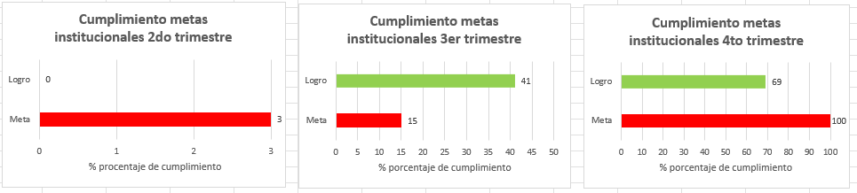

Se evidencia que el cumplimiento de los indicadores en el primer semestre fue nulo con un porcentaje de cumplimiento de 0%, en el segundo un total de 1% por encima de lo planteado y adicional para el tercer semestre se encuentra un total del 69% cumplimiento de la meta establecida para el indicador.

  - Disponibilidad de los servidores

Mide el nivel de disponibilidad de los servidores de la Función Pública según programación. Porcentaje del total de horas en las que los servidores de la Función Pública estuvieron disponles según la programación.

El resultado del indicador permite evidenciar el cumplimiento en los tres últimos periodos de lo establecido y un 5% por debajo en el primer periodo, según la disponibilidad de los servidores acorde a la programación asignada en pro del cumplimiento de las actividades asignadas.

  - Ejecución financiera

Mide el cumplimiento de la ejecución financiera
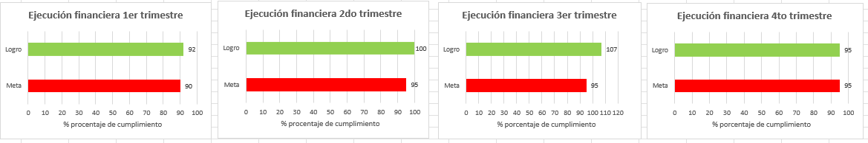

El área financiera cumple con la ejecución de la meta a cabalidad en el segundo y tercer periodo con un valor superior del 7% y en los periodos uno y cuatro quedan por debajo del 100%, según lo planteado en la meta del indicador.

  - Ejecución Presupuestal

Permite conocer el porcentaje de recursos presupuestales ejecutados, a nivel de obligación, frente al presupuesto asignado a la Entidad en la vigencia, Datos del aplicativo SIIF nación de Ministerio de Hacienda.
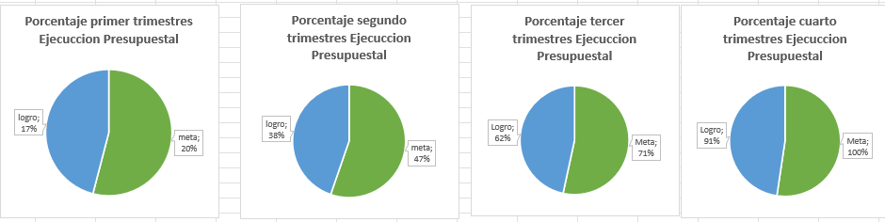

Para el proceso del indicador presupuestal en ejecución de la inversión del periodo evaluado, se observa que en cada uno de los cuatro (4) no se da cumplimiento al 100% de las metas propuesta en cada uno de ellos, siempre quedando por debajo de lo proyectado.
  - Evaluaciones gestionadas por parte del Grupo de Apoyo a la Gestión Meritocrática.

Número de evaluaciones gestionadas para cargos de libre nombramiento y remoción de nivel directivo, asesor, profesional, asistencial y técnico. Base de datos meritocracia año actual, Estadística concursos públicos y abiertos.

En lo que lleva el proceso la ejecución trimestral del indiciado evidencia su cumplimiento al 100% entre el primer y cuarto periodo y entre el segundo y el tercero se evidencia un valor de 1% por debajo de la meta propuesta de ejecución y cumplimiento de las acciones propuestas.

  - Gestión del servicio

Conocer la efectividad en la gestión correspondiente a la atención de solicitudes allegadas al Grupo de Gestión Documental, con datos de reporte mensual de ORFEO, planilla de préstamos consultas y devoluciones.

Se concede con efectividad el cumplimiento del 100% del indicador en el primer periodo y en el segundo un total del 59% por debajo de los propuesto, en ejecución de la respuesta a los PQRS y gestión y atención adecuada a las solicitudes allegadas.

  - Implementación de controles del modelo de seguridad y privacidad de la información

Resultado del diagnóstico anual de implementación de controles del modelo de seguridad de la información, número de controles del modelo de seguridad de la información de la política de gobierno digital: 114 en total.

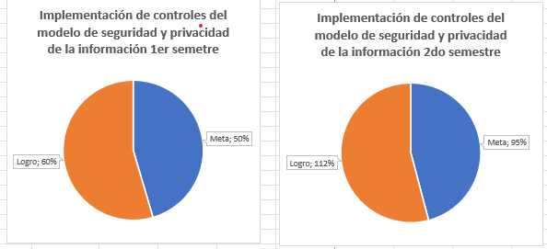

En el indicador se evidencia el cumplimiento total del 100% de la meta y sobre pasa el cumplimiento de la meta establecida durante los dos periodos de ejecución.

  - Insatisfacción Audiencia

Mide el porcentaje de usuarios que califican como deficiente los servicios prestados por el GSCI en alguna de las preguntas datos de resultados de encuestas, encuestas diseñadas y escalas de satisfacción definida.

En cada uno de los trimestres presento mayor satisfacción por parte de los usuarios, sin embargo; se evidencia el cumplimiento del 100% y sobre paso el objetivo cumplido según los propuesto para el alcance del indicador.

  - Oportunidad en la Administración Documental

Conocer la efectividad de las acciones implementadas por el GGD para el fortalecimiento de la administración documental en la entidad.

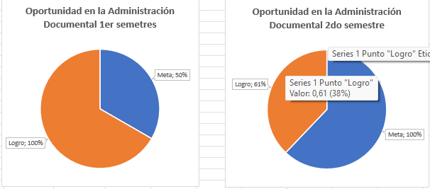

El indicador muestra un cumplimiento mayor a la meta establecida en el primer periodo, garantizando un proceso con mayor efectividad, en el segundo periodo se observa el cumplimiento del 61% evidenciándose el no cumplimiento de la meta establecida de la dependencia gestión documental.

  - Oportunidad en la entrega de productos

Medir el grado de cumplimiento de los tiempos establecidos para la entrega de productos, datos obtenidos de páginas de internet, documentos oficiales y correos electrónicos.

El porcentaje del indiciar da cumplimiento al 100% con una participación oportuna en el centro latinoamericano de administración para el desarrollo – CLAD.

  - PAC Ejecutado.

Mide el cumplimiento de PAC (Plan Anual Mensualizado de Caja PAC es un instrumento mediante el cual se define el monto máximo mensual de fondos disponibles en la Cuenta Única Nacional) ejecutado, Consolidar a Función Pública como un Departamento eficiente, técnico e innovador.

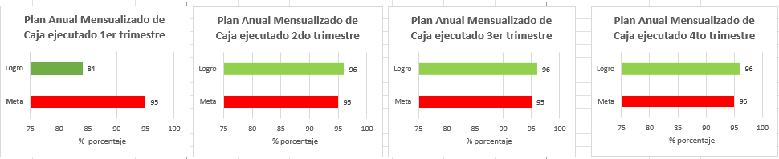

Como resultado del proceso de evaluación y medición de monto máximo mensual de fondos se evidencia que en el primer trimestre no se cumple con la meta establecida, sin embargo, los siguientes dos trimestres se supera el valor de ejecución en el 1%.

- Porcentaje disponibilidad del Sistema de Gestión Institucional – SGI

Mide los tiempos de disponibilidad del Sistema de Gestión Institucional del Departamento Administrativo de la Función Pública, herramienta dispuesta para el registro de avances y seguimiento a la gestión institucional a través de la planeación institucional, los riesgos, indicadores y plan de mejoramiento, datos importantes para la toma de decisiones.
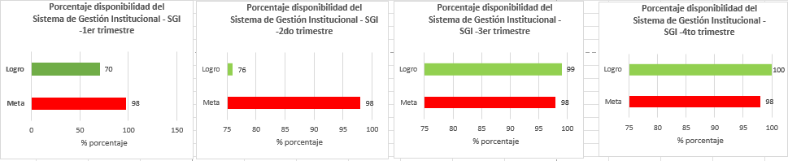

Se realiza la evaluación de resultados del indicador propuesto, se observa incumplimiento en el primer y segundo semestre, no se cumple con la meta propuesta para la respectiva ejecución, sin embargo; en el tercer y cuarto trimestre, se cumple con un valor mayor del 1% y 2% de la meta establecida.

  - Posicionamiento de Función Pública.

Mide la incidencia de las estrategias de comunicación externa de la entidad en el efectivo posicionamiento de la Función Pública dentro de los grupos de valor.

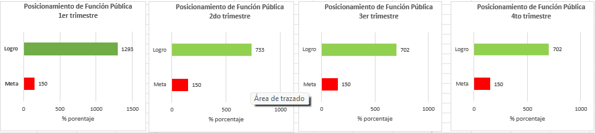

En la medición del respectivo indicador se puede evidenciar el cumplimiento de la meta establecida, en el periodo de ejecución, ay que supera el valor establecido en la base de la meta por propuesta en cada uno de los tres trimestres.

  - QyR que prosperan a favor del ciudadano - Calidad del Servicio.

Mide el porcentaje de Quejas y Reclamos recibidas en la Entidad que prosperan a favor del ciudadano, obtención de datos de las quejas y reclamos registrados en el sistema de Gestión Documental y quejas y reclamos que no prosperan conforme a los parámetros definidos por el GSCI.
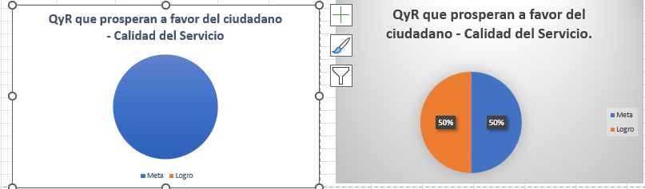

Al realizar la evaluación y cumplimiento de la ejecución del indicador se evidencia incumplimiento en el primero periodo del indicador, en el segundo periodo el cumplimiento del 100% según lo propuesto para realizar durante el periodo del año en curso.

  - Sensibilización y capacitación en seguridad digital

Número de servidores y contratistas del Departamento Administrativo de la Función Pública capacitados en los elementos del sistema de gestión de seguridad de la información, datos de Planillas de asistencia a las capacitaciones en seguridad y privacidad de la información, lista total de servidores y contratistas del Departamento Administrativo de la Función Pública

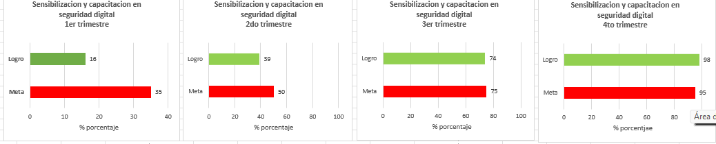

Al realiza la evaluación del cumplimiento de la meta establecida del indicador en cuanto al proceso de capacitación de los sistemas de gestión y seguridad de la información, no se da cumplimiento en los tres primeros periodos y cumplimiento de 3% adicional en el último periodo a los servidores.

  - Actualización de los documentos de los procesos institucionales asociados al Sistema Integrado de Planeación y Gestión

Mide el porcentaje de documentación actualizada de los procesos asociados al sistema integrado de planeación y gestión, con la finalidad de mantener actualizada la información en el inventario documental de la Entidad. Datos del Sistema Integrado de Planeación y Gestión - Inventario documental.

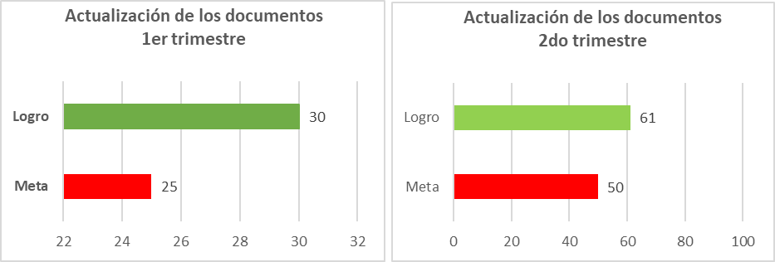

En el proceso de actualización de los procesos integrados se observa, el cumplimiento total de las metas propuestas, sin embargo; se evidencia que superan el valor base a lo propuesto.

  - Oportunidad en la medición de indicadores institucionales de proceso.

Medir el avance y reporte oportuno de los indicadores de los procesos institucionales asociados al sistema integrado de planeación y gestión, con la finalidad de tomar acciones ante la desviación del Sistema de Gestión Institucional - SGI / Módulo indicadores.

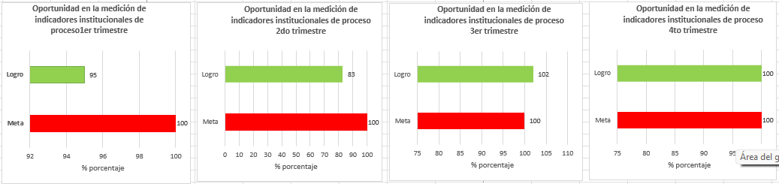

Se evidencia el cumplimiento a la meta, en el tercer y cuarto semestre e incumplimiento para alcanzar la meta en el primero y segundo periodo con un porcentaje menos al establecido.

  - Desviaciones en la gestión de los procesos institucionales.

Seguimiento a los hallazgos identificados en la gestión desarrollada por cada uno de los procesos institucionales definidos en el sistema integrado de planeación y gestión, según las auditorias de gestión y seguimientos realizados por la Oficina de Control Interno.
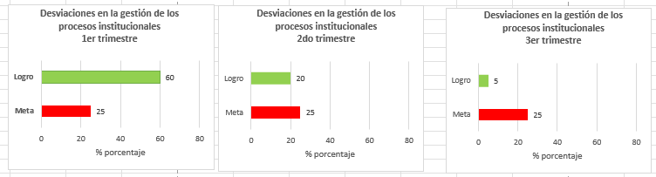

Al realizar el proceso de seguimiento de los hallazgos, se observa que el indicador cumple con un mayor porcentaje en el primer trimestre y en el segundo trimestre se observa una disminución en la ejecución de indicador de igual forma en el tercer trimestre.

Cumplimiento metas sectoriales

El indicador plantea una meta del 100% para la parte sectorial, al realizar el análisis de indicadores se evidencia que se cumplen un 20% de los datos proporcionados.

  - Documentos de análisis generados para la caracterización

Consolidar una gestión pública moderna, eficiente, transparente, focalizada y participativa al servicio de los ciudadanos.

Para el análisis de esta gráfica, se logra un valor mayor sobre la meta propuesta como se evidencia en la gráfica, dando cumplimiento al manejo de análisis de la información.

  - Experiencias exitosas galardonadas y finalistas del Premio Nacional de Alta Gerencia registradas en el Banco de Éxitos.

El indicador permite evidenciar un cumplimiento mayor a la meta propuesta.

4.0. Impacto de las actividades de bienestar social

Enaltecer Público y su labor al Servidor, el indicador permite evidenciar un cumplimento de un total superior a la meta propuesta.

4.1. Impacto de las actividades del Plan de Seguridad y Salud en el Trabajo.

Medir el efecto de las actividades del Plan de Seguridad y Salud en el Trabajo para obtener el 98 % de cambio obtenido frente al año anterior, para este periodo se obtuvo un porcentaje mayor de lo planteado como se evidencia en la gráfica.

4.2. Impacto de las capacitaciones con presupuesto.

En relación con el indicador de capacitaciones y presupuesto se observa el cumplimiento total de la meta propuesta con un valor mayor de lo formulado.

4.3. Modelo Asesoría Integral Implementado

Durante la ejecución de las actividades en el modelo de asesoría de da respuesta en su totalidad de las acciones adelantadas para cumplir con el indicador según la meta establecida.

4.9. Porcentaje de evaluaciones de desempeño para jefes de control interno gestionadas

En porcentaje de evaluación de desempeño y el control interno de adelantaron las acciones pertinentes que permitieron dar cumplimiento con el objetivo del 100%.

5.1. Variación del número de demandas de la causa con relación a la política de prevención del daño antijurídico PPDA, del año en curso con respecto al año anterior

Para este inidcador se plantearon acciones de cumplimiento de un 100%, al realizar la validacion de la informacion se observa el incumplimiento del mismos con un alcance de ejecucion del 61 %.

5.2. Avance en la implementación del Sistema Integrado de Planeación y Gestión.

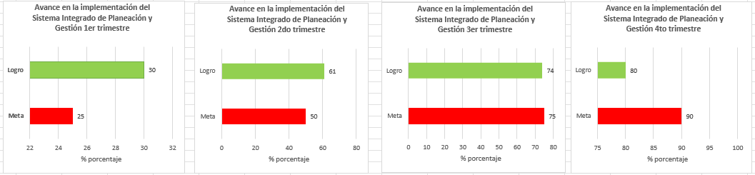

Este indicador cuenta con cuatro trimestres donde observamos que en cada uno de ellos se plantea una meta de cumplimiento que oscila entre el 25% y 90% de cumplimiento, durante la evaluación y resultado de ejecución de evidencia, el incumplimiento del cuatro trimestre, al contrario que el de los dos primeros se cumplen con la meta establecida a diferencia de tercero que queda por debajo o diferencia de 1% de incumplimiento.

5.3. Evaluación de la mejora continua institucional de la entidad (Desempeño Institucional.
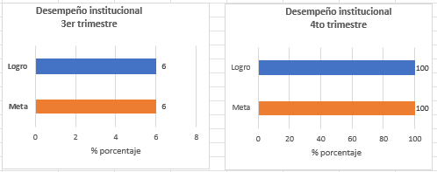

Se realizar el análisis de resultado se observa el cumplimiento de la meta según los porcentajes establecidos.

5.4. Reorganización Administraciones Públicas Nacionales adelantado

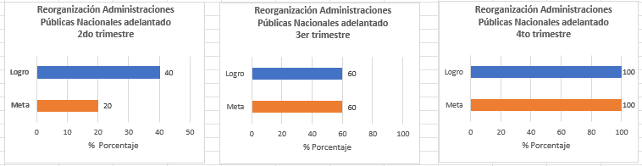

Se plantea la ejecución de estas acciones durante tres periodos donde se evidencia en cumplimiento total de cada uno de ellos, sin embargo; la novedad del primero con el que sobre pasa por un 10% mas de los propuesto.

5.5. Redefinición de las administraciones territoriales adelantado
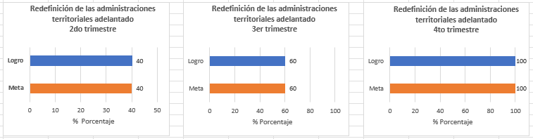

A nivel territorial se realiza una evaluación trimestral de la ejecución de los indicadores observándose el cumplimiento de cada uno de los periodos y cumplimiento de las metas propuestas tal y como se evidencia en la gráfica.

5.6. Vinculación de personas con discapacidad en las administraciones públicas

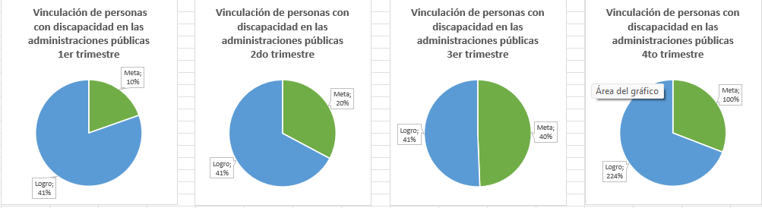

En relación con el proceso de inclusión y vinculación, se realiza una evaluación de las acciones planteadas donde se evidencia el cumplimiento de la meta y el sobrecumplimiento en tres trimestres el primero, segundo y cuarto, dando cumplimiento a este indicador para el periodo del año 2024.

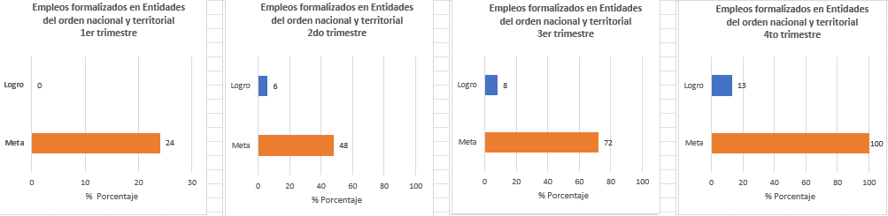
5.7. Empleos formalizados en Entidades del orden nacional y territorial

Para el orden nacional y territorial, se observa un incumplimiento de las metas propuestas, teniendo como porcentaje nulo el primer periodo y porcentaje bajo los siguientes tres, se genera una alerta ante el incumplimiento del mismos por sus bajos porcentajes de cumplimiento y no metas alcanzadas.
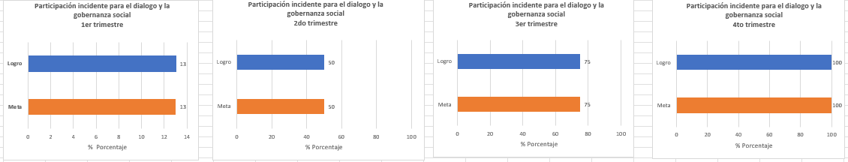
5.8. Participación incidente para el dialogo y la gobernanza social.
Porcentaje de la estrategia de construcción de escenarios con las ciudadanías para la participación incidente que contribuyan a tejer el cuidado de lo público implementada, en cada uno de los cuatro trimestres se dio cumplimiento total del 100% en cada una de las metas propuestas.

5.9. Cumplimiento a la gestión estratégica institucional

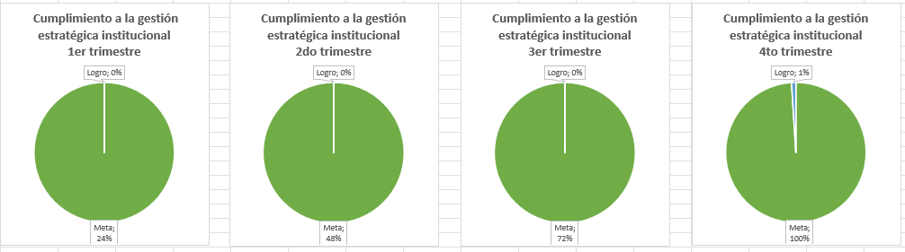
En el indicador propone porcentaje de cumplimiento por trimestre. Al realizar el análisis de resultados se evidencia un total incumplimiento de las metas propuesta, aspecto que genera alerta y pues un avance en el último trimestre del 1%.

6.0. Servidor público orientado hacia la productividad

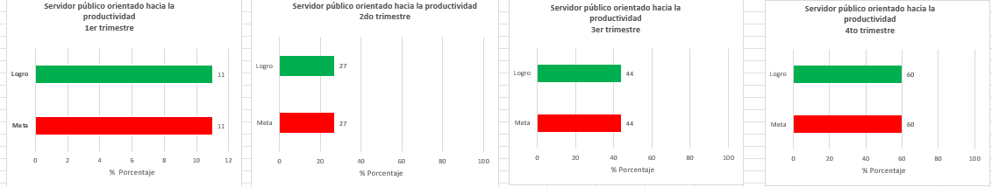

En relación con el proceso de orientación hacia la productividad se observa, que en cada uno de los trimestres se da cumplimiento a las metas propuesta del 100% del periodo del año del 2024.

6.1. Entidades que implementan política de empleo público

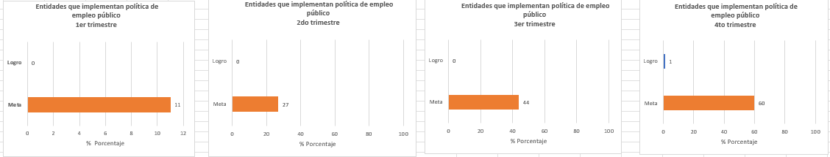

En la propuesta de la implementación de política, se observa el incumplimiento de la meta según lo propuesto en cada uno de los trimestres, a excepción del ultimo donde solo de da cumplimiento de 1%, planteado con un base del 60%.

6.2. Avance en la definición y aplicación de las estrategias para la participación de las mujeres en los altos cargos del Estado.

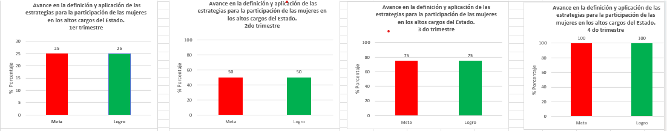

En cuanto a la participación de mujeres en altos cargos, se evidencia en cada uno de los trimestres el cumplimiento del 100% de las metas propuestas para cada uno de los trimestres según lo proyectado.

6.3. Acciones de racionalización de trámites de alto impacto

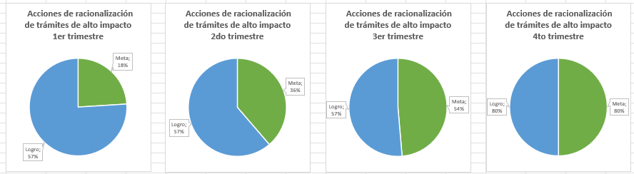

En cuanto a este indicador de trámites de alto impacto, se evidencia el cumplimiento en los tres primeros trimestres y sobre pasa las metas propuestas en el último periodo.

6.4. MIPG en pueblos indígenas de la Amazonía

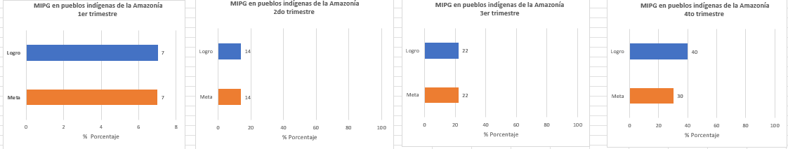

En cada uno de los periodos se da cumplimiento del 100% de lo propuesto para el periodo del año 2024 a diferencia del ultimo periodo con un 10% mas de cumplimiento de la meta establecida.

6.5. Provisión de los cargos de personal en Función Pública
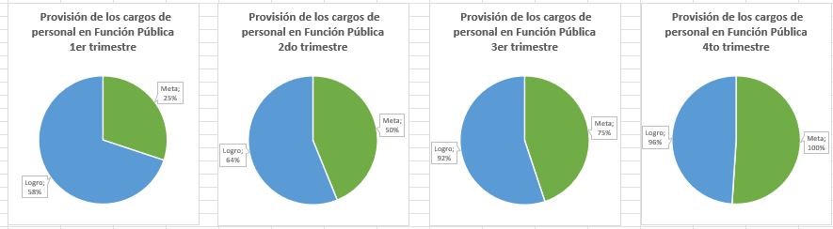
En cuando al cargo de provisión y al realizar el análisis de los objetivos se da cumplimiento total en los tres primeros periodos a diferencia del último periodo que sobre pasa el porcentaje establecido, esto dando respuesta oportuna al indicador planteado.

6.6. Índice de transparencia evaluado

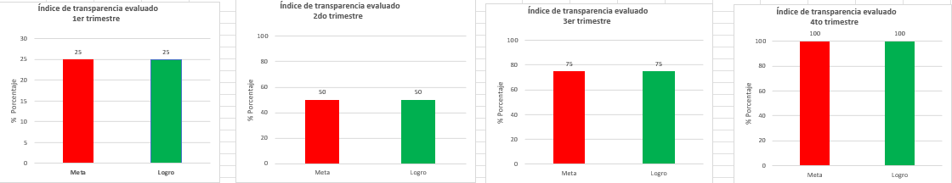

Como se puede observar en la gráfica, el indicador cumple al 100% en cada uno de los trimestres según las metas planteadas, dando respuesta oportuna al indicador planteado.

6.7. Participación de las mujeres en los cargos del nivel directivo

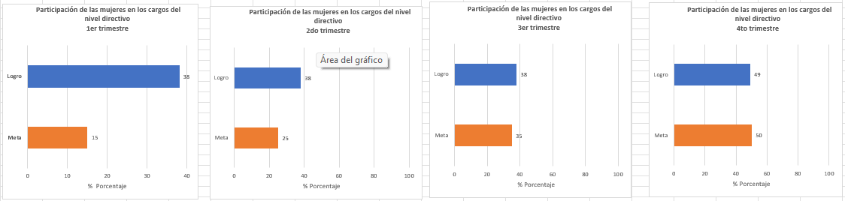

La participación de mujeres en cargos directivos, se observa el incumplimiento del trimestre cuatro el cual se cumple con un 49% como se observa en la gráfica, a excepción del trimestre uno, dos y tres donde se sobre pasa el porcentaje según lo propuesto.

